ZÁPIS + ÚKOL
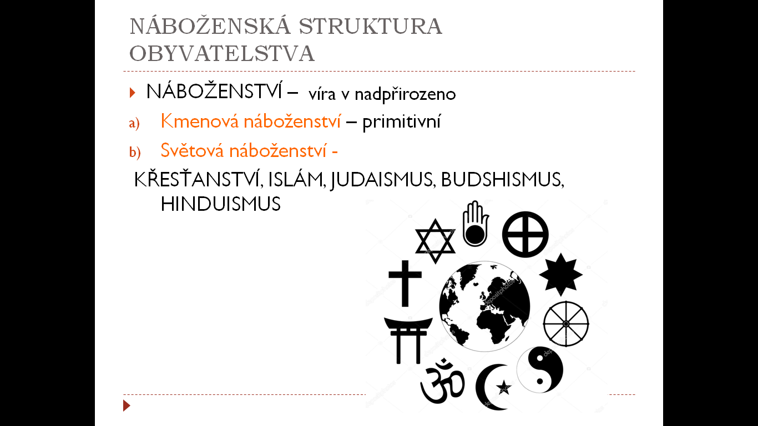
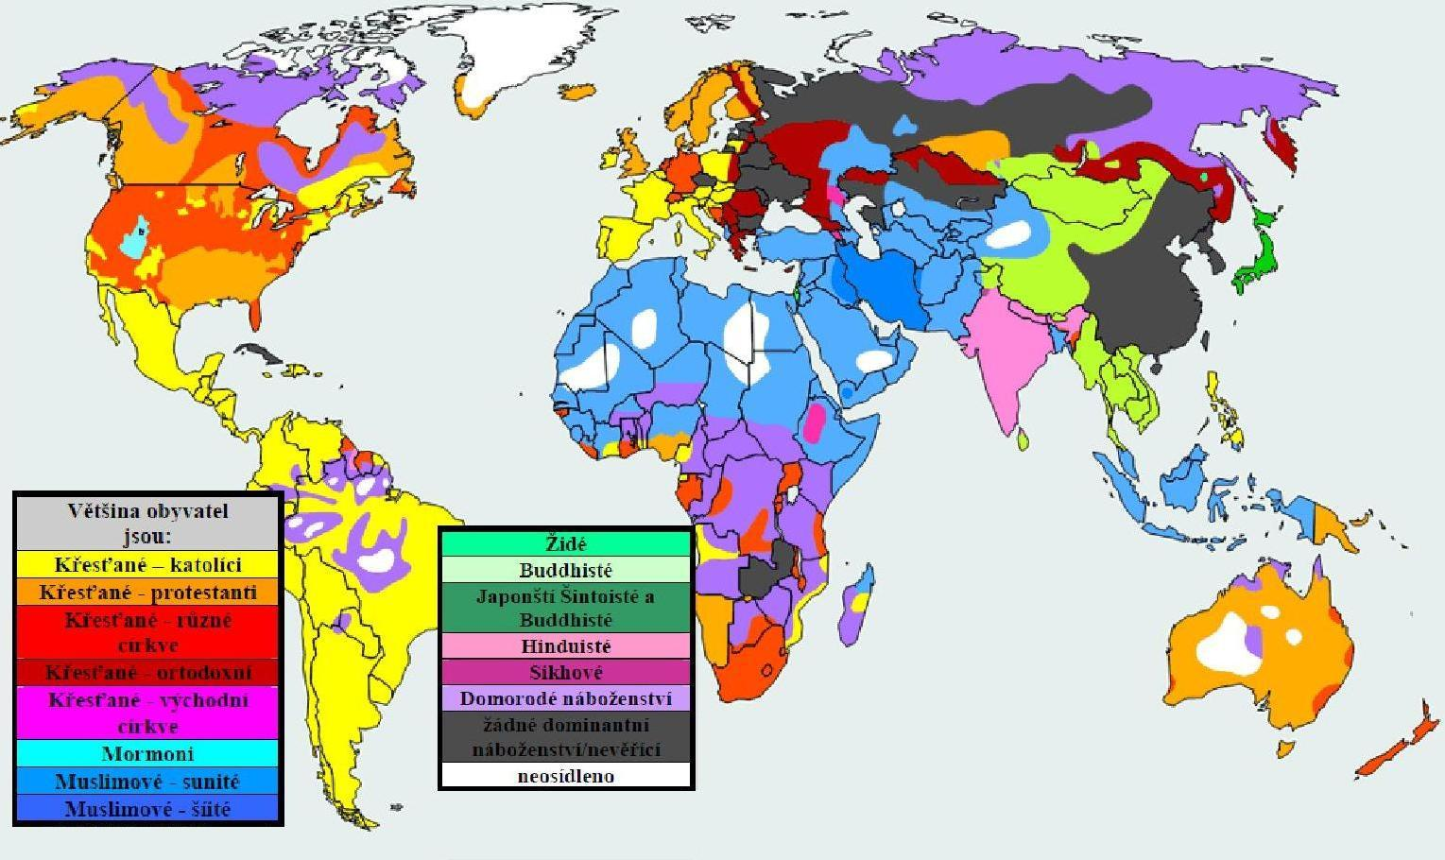
ČERVENĚ OTNAČENÉ = NEPSAT

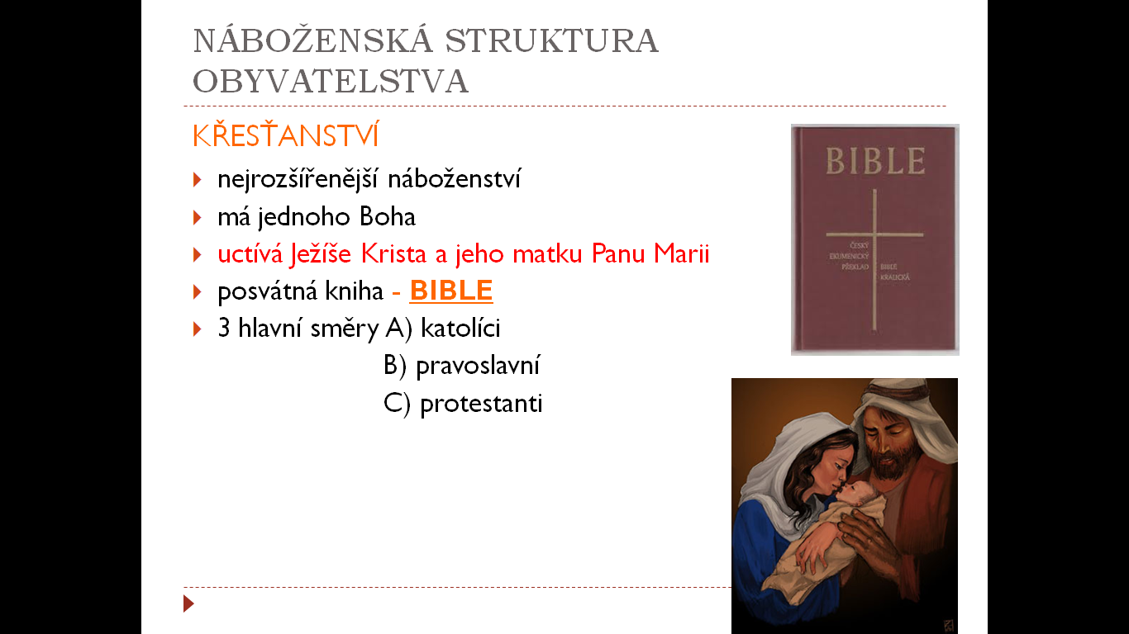
POKUD MÁTE ZAPSÁNY INFORMACE Z VIDEA (místo online hodiny z minulého týdne), TAK POUZE DOPLŇTE, POKUD NE, OPIŠTE/OKOPÍRUJTE DOSEŠITU

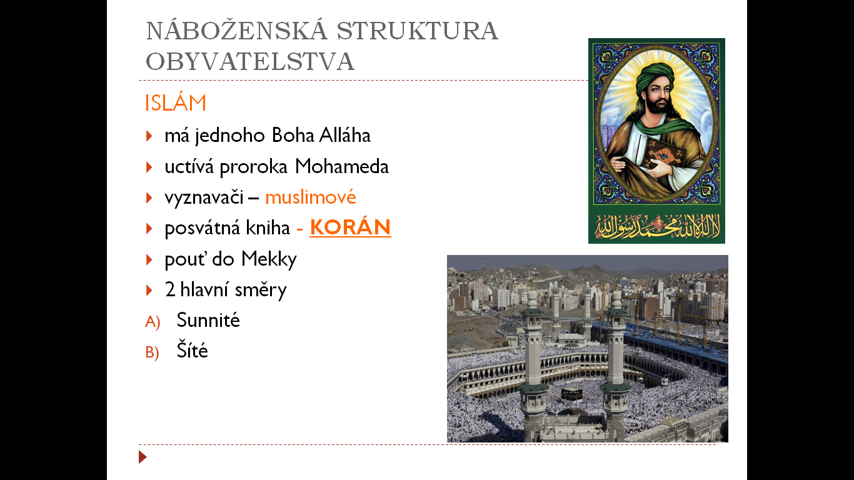

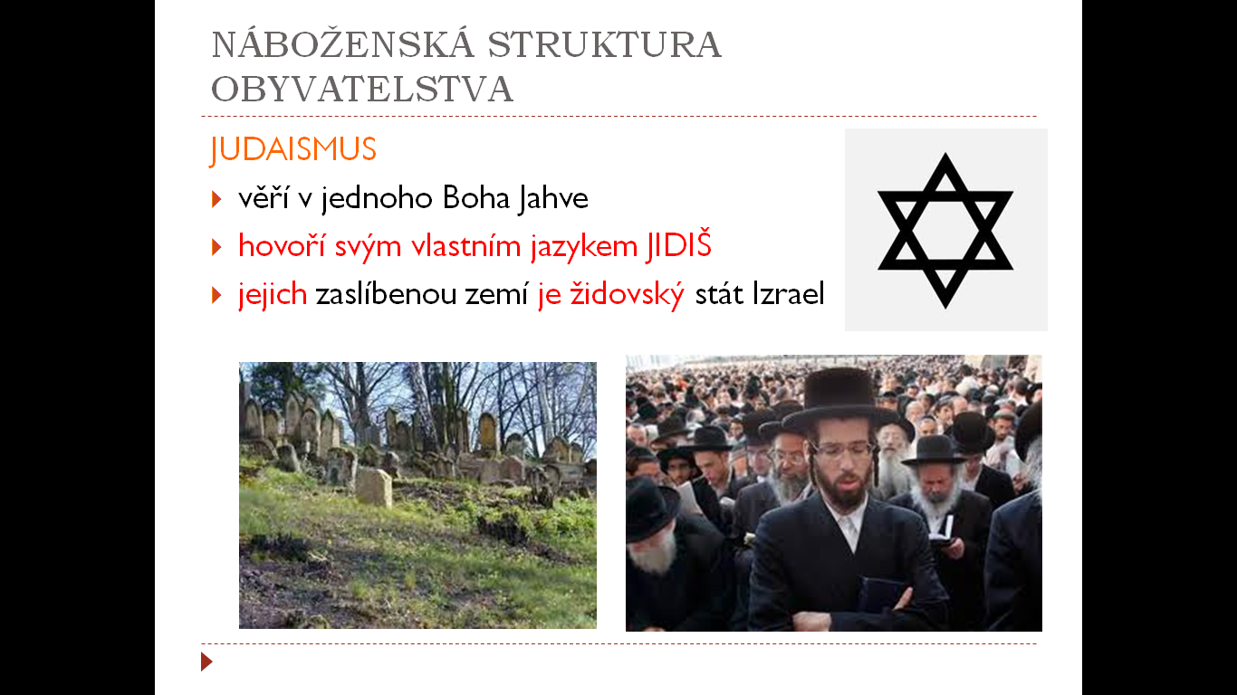

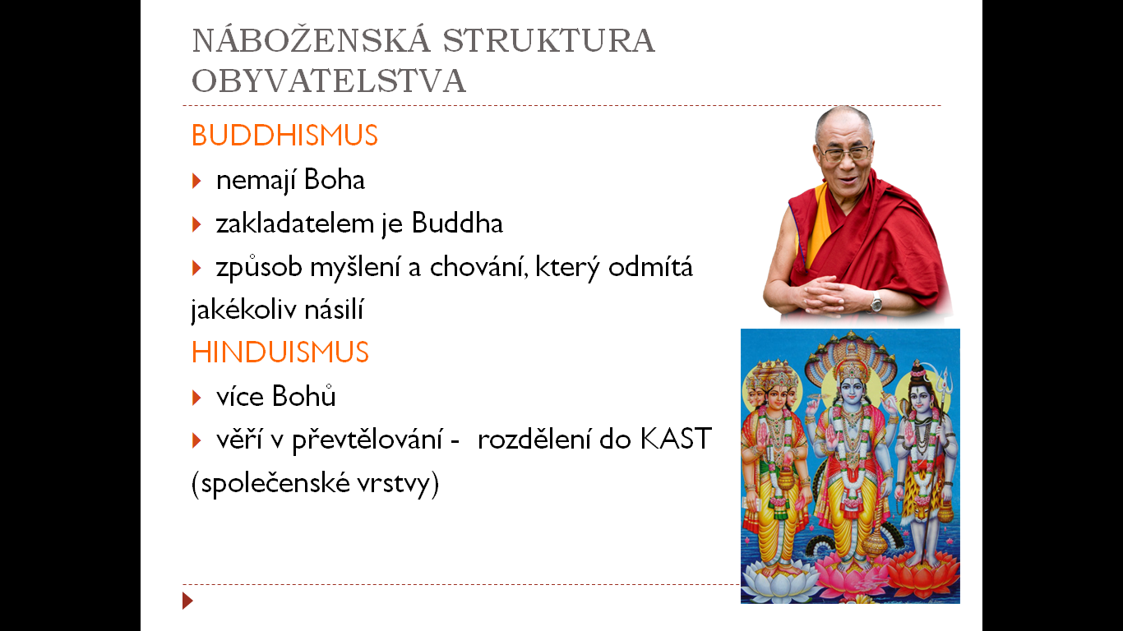

ÚKOL

- PRACOVNÍ SEŠIT str. 17/18 – vyplněné poslat na šk. email. do středy 4.11.

